NOTICE TECHNIQUE ANTITARTRE WATERKALK

Une solution technique simple et innovante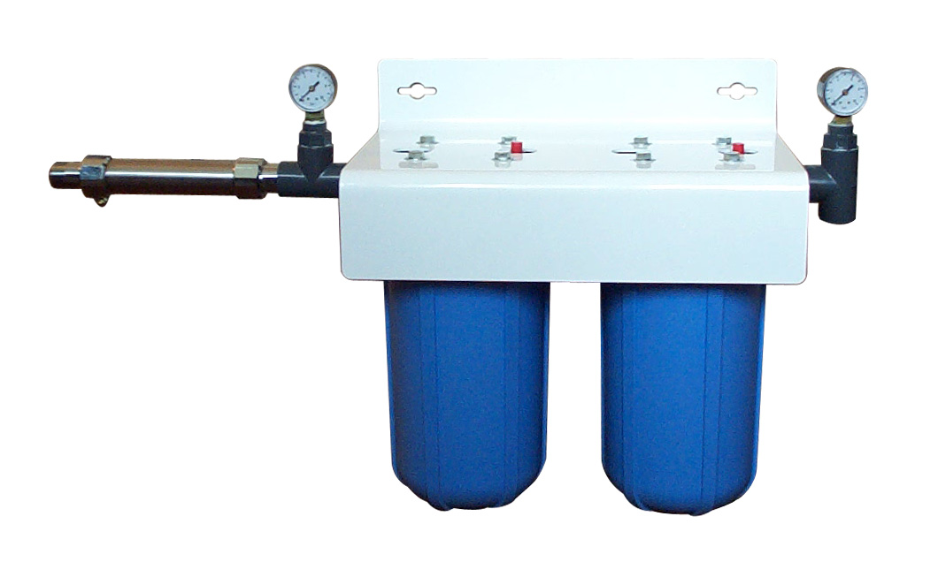
Présentation

Le système est composé de deux portes filtre big blue avec son antitartre.

- Filtre à cartouche sédiment 5 microns retenant les matières en suspension, la rouille, le sable… etc pendant des dizaines de milliers de litres à un débit très important.

- Filtre à cartouche charbon actif en granulés supprimant les mauvais goûts, insecticides, pesticides, le chlore.

- Antitartre : maintient le calcaire en suspension par une transformation de la nature des cristaux de calcaire.

IMPORTANT

Ce matériel est assemblé en France.
Ce matériel a été testé par le Centre Spécifique et technique de la construction CSTC.

RACCORDEMENT

L’arrivée d’eau est raccordée sur le IN du filtre, l’antitartre se raccorde sous le OUT et assure la distribution de l’eau traitée.

Pour le bon fonctionnement, il est important de bien raccorder la mise à la terre de l’antitartre.

ENTRETIEN

Lorsque les manomètres indiquent une différence de pression de plus de 800 grammes, il faut prévoir le changement des cartouches de filtration.

Une fois par an, démonter le noyau de traitement et le nettoyer à l’aide d’une brosse à poils denses.

